ACTIVIDAD 1: Con este video danzaran y enviaran un pequeño video de la coreografía:
https://youtu.be/AssP0STRPUo

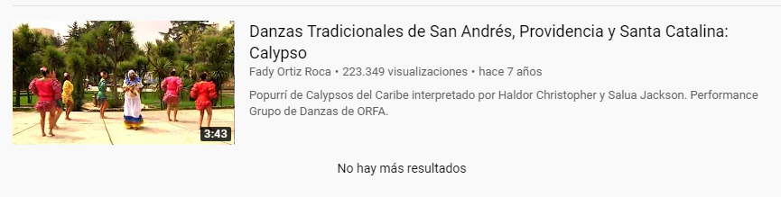

ACTIVIDAD 2: Los estudiantes mirarán el siguiente video sobre la Leyenda del Pirata Morgan: https://youtu.be/ck5JaLCZBzw
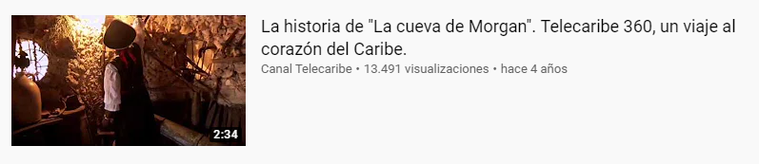

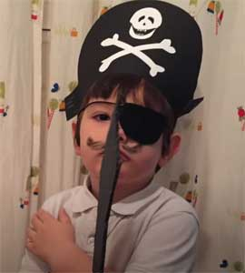
Les proponemos esconder por la casa diferentes objetos. Primero los esconde el adulto o el hermano o hermana mayor y después lo hacen las chicas y los chicos.
Hay que descubrir dónde están los tesoros.

Los mayores pueden ayudar diciendo frío...frío... sí están lejos, o caliente caliente... si se van acercando al objeto. También pueden dar pistas: está cerquita de..., arriba de..., etc. Si tienen ganas los chicos y las chicas pueden disfrazarse como piratas para esconder los objetos por ejemplo fabricándose un parche para cubrirse un ojo.

El juego puede dificultarse si los mayores dibujan un “mapa” del lugar donde escondieron el tesoro,
para que los niños se guíen y así lo descubren. Después de jugarlo varias veces, serán ellos los que pueden dibujar mapas para que otros descubran el tesoro.

ACTIVIDAD 3: A dibujar tesoros

Cada niño o niña puede imaginarse y dibujar EN EL CUADERNO DE PROYECTO dónde les gustaría descubrir un tesoro y qué quisieran que haya en ese tesoro.

